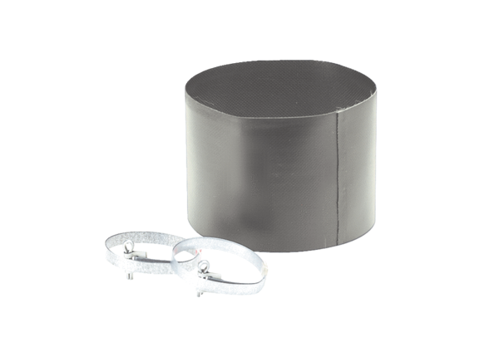Złącze elastyczne ELM 18Opakowanie jednostkowe: 1 sztukaAsortyment: C
Numer artykułu: 0092.0158Producent: MAICO

